BAB II
ANALISIS USAHA

Rencana Produk
Rencana Eunoia Nohajimari membuat bisnis fashion yaitu Brand Clothing karena pada Jaman sekarang dunia Fashion sedang digemari khalayak luas terutama dengan brand local ,brand local adalah produk yang berasal dari dalam negri sendiri, di produksi dan dipasarkan di dalam negri sendiri.berbagai macam produk dimiliki oleh Indonesia, dari pakaian hingga peralatan rumah tangga. Dan brand local tidak kalah saing dengan brand asing.
EUNOIA NO HAJIMARI adalah sebuah usaha yang bergerak dalam bidang fashion terutama clothing. Produk yang akan dikeluarkan berupa Oversized T-SHIRT dengan bahan cotton combad 24’S . Design awal yang akan kami produksi adalah sebanyak 3 design dengan arti yang berbeda-beda disetiap gambarnya, ukuran- ukuran yang akan kami sediakan adalah S, M, L, Xl, XXL.

Produk Yang Dihasilkan
Dalam produk yang dihasilkan dalam bisnis ini, Eunoia menyusun Brand Awereness dan brand image, Brand Awereness, yaitu kesadaran atau pengetahuan pembeli akan sebuah nama maupun simbol yang dikaitkan dengan perusahaan serta produk tertentu. Ada juga Brand Image, Brand Image, yaitu persepsi merek yang dihubungkan dengan asosiasi merek yang melekat dalam ingatan konsumen.
Beberapa alat pemasaran yang dapat digunakan untuk menciptakan brand image adalah produk itu sendiri, kemasan/label, nama merek, logo, warna yang digunakan, titik promosi pembelian, iklan dan semua jenis promosi lainnya, harga, pemilik merek, negara asal, bahkan target pasar dan pengguna produk.
Maka menciptakan produk-produk yang dihasilkan, company branding, advertising, media digital, digital campaign, marketing produk atau jasa. Hal ini semua sudah barang tentu harus didukung oleh keahlian berkomunikasi.

Company Branding
Company Branding yaitu Brand atau merek bisa dibangun melalui beberapa pilihan, pertama berdasarkan produknya itu sendiri atau kedua berdasarkan nama perusahaannya, Inilah hasil dari bisnis kita untuk menciptakan Company Branding bagi bisnis Brand kami.
A. Logo brand yang kami gunakan sebagai berikut :
Logo yang diatas adalah company branding bisnis kami yaitu Eunoia, dalam logo diatas adalah gabungan dari semua Huruf Eunoia.

B. Design-design yang akan dikeluarkan, sebagai berikut :
- Gundam Wing Endless Waltz
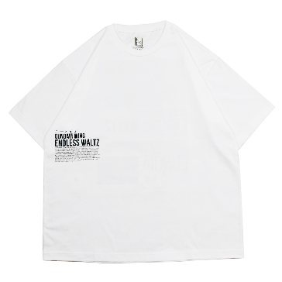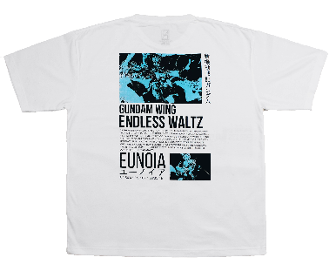
Gundam Wing Endless Waltz adalah serial jepang yang dibukukan yang sedang banyak dicari figure-figurnya dan saat ini sedang banyak diminati karna termasuk serial legendaris dari jepang, segmentasinya pun masuk untuk segala umur.
- Stockholm syndrome
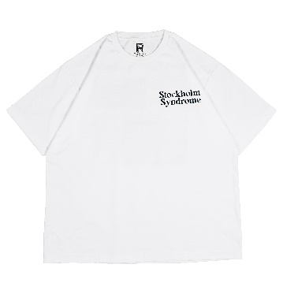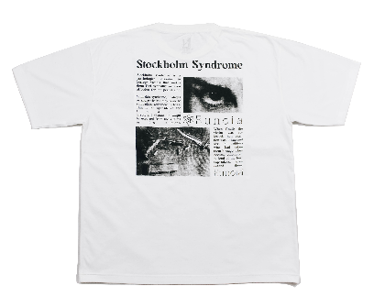
Stockholm syndrome adalah tentang respon psikologis dimana para Sandera kasus penculikan menunjukan tanda-tanda kesetiaan kepada penyandera atau penculiknya. Design ini juga terinspirasi dari salah satu cerita yang ada di film moneyheist.
- Greyscale vision
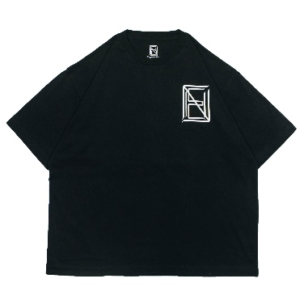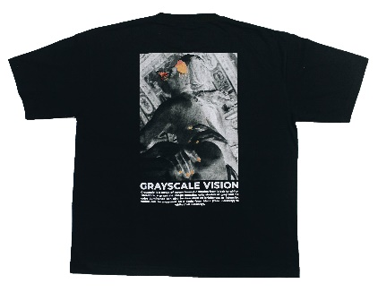
Greyscale vision adalah suatu citra yang hanya memiliki warna tingkat keabuaan, Greyscale ini mebutuhkan sedikit informasi pada tiap piksel nya dibandingkan dengan citra berwarna , gambar dan design ini pun terinspirasi dari film davinci.
C. Setiap konsumen yang membeli produk dari Eunoia, akan mendapatkan beberapa stiker dan juga Authentic card. Adapun hangtag juga satin label yang sudah kami persiapkan didalam satu kemasan nantinya yaitu :

- Hangtag
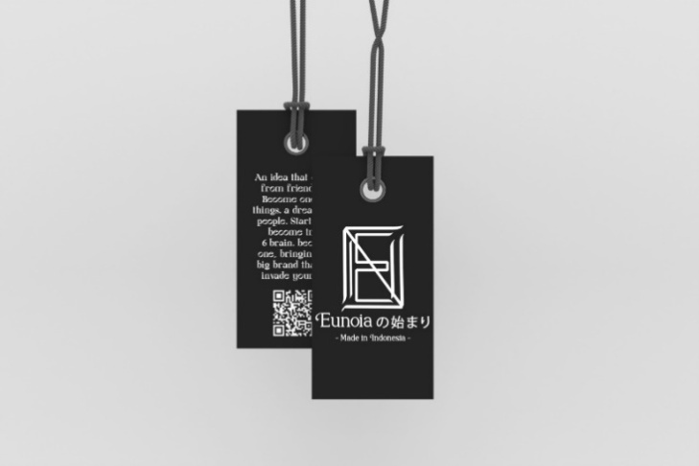
- Satin label
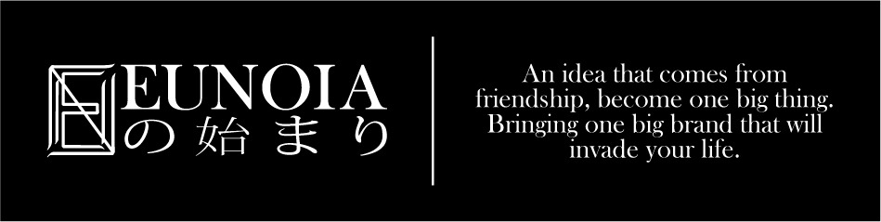

- Authentic card
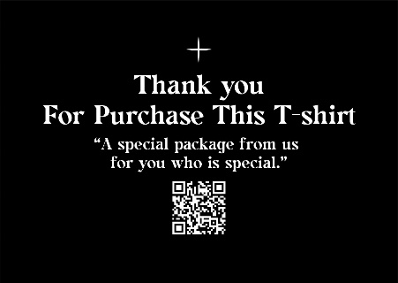
- Sticker utama
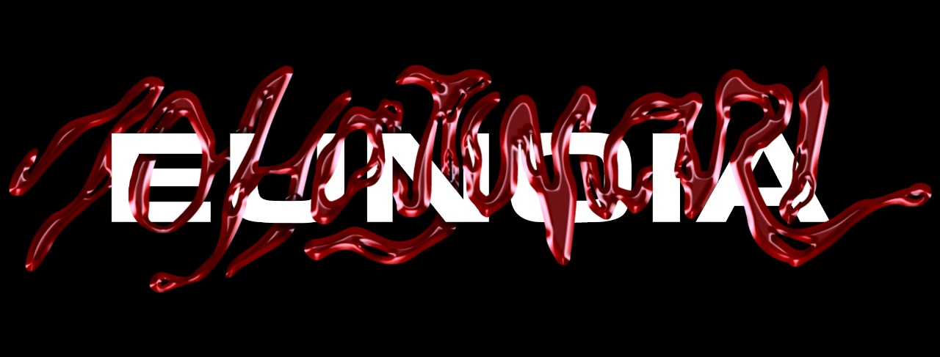
- Sticker per design
Sticker khusus pembelian desain Stockholm syndrome
Sticker khusus pembelian desain Greyscale vision
Sticker khusus pembelian desain Gundam Wing Endless Waltz

Advertising
Komunikasi bisnis dalam hal ini berperan penting untuk memperkenalkan produk yang dihasilkan oleh Eunoia Nohajimari dalam Pemasaran modern membutuhkan lebih dari sekedar produk atau jasa berkualitas, harga kompetitif, dan ketersediaan produk bagi pelanggan sasaran. Pemasaran modern juga memerlukan komunikasi interaktif yang berkesinambungan dengan pelanggan potensial dan actual.
Kemajuan teknologi komunikasi, seperti internet, telepon genggam, dan TV satelit memfasilitasi sejumlah media baru untuk berkomunikasi dengan pelanggan. Di satu sisi ketersedian berbagai macam media memberikan semakin banyak pilihan bagi setiap organisasi pemasaran untuk menjalin komunikasi interaktif dengan stakeholder utamanya. Munculnya berbagai alat komunikasi, pesan dan audiens memaksa perusahaan menoleh pada integrated marketing communication (IMC). Ada beberapa definisi IMC yang telah dikemukakan oleh sejumlah pakar. Jeans (dalam Tjiptono 2007) merumuskan bahwa IMC merupakan :”implementasi semua komunikasi pemasaran sedemikian rupa sehingga setiap proyek tidak hanya mampu mewujudkan tujuan spesifik proyek yang bersangkutan, tetapi juga bisa selaras dengan platform merek , sinergis dengan proyek lainnya yang berkaitan dengan merek organisasi, secara aktif memperkokoh merek dalam setiap dialog dengan pelanggan dan public serta bisa diukur dampak jangka panjang dan jangka pendeknya terhadap perilaku konsumen”.
Terdapat model utama bauran komunikasi pemasaran terpadu (IMC mix). Dalam IMC perusahaan dituntut untuk mampu mempertimbangkan alat komunikasi apa yang akan mereka gunakan dengan tidak mengesampingkan efisiensi biaya dan kefektifan pesan yang akan disampaikan. Beberapa alternatif bauran IMC tersebut adalah advertising, public relations, intenet marketing, direct marketing, sales promotions.

Public Relations atau Hubungan Masyarakat
Salah satu yang menjadi variabel komunikasi pemasaran adalah humas atau public relations. Hubungan masyarakat bisa memberikan pengaruh kuat terhadap kesadaran public dengan biaya yang jauh lebih rendah daripada periklanan. (Kotler dan Amstrong 2008).Kegiatan humas yang dilakukan oleh Eunoia Nohajimari adalah kegiatan mempromosikan kepada kerabat-kerabat terdekat dan melakukan kerjasama dengan penyelenggara event untuk memberikan produk ini terhadap program event yaitu giveaway.
Internet Marketing atau Pemasaran Internet.
Sama seperti halnya penyiaran dan cetak, internet juga merupakan salah satu media komunikasi yang bisa menampilkan iklan, memberikan promosi, melakukan kegiatan pemasaran langsung, dan bisa dijadikan sebagai media untuk mengkomunikasikan public relation serta publisitas (Belch andBelch 2001).
Eunoia Nohajimari menggunakan sosial media instagram dan tiktok sebagai media utama untuk promosi online.
Direct Marketing atau Pemasaran Langsung
Pemasaran langsung yang dilakukan Eunoia adalah dengaan adanya offline store ,membuat interaksi langsung kepada pembeli, dalam pemasarannya juga membuat poster atau voucher diskon dengan ketentuan harus datang ke offline store dan Eunoia pun melakukan strategi pemasaran langsung dengan cara mengikuti event berupa menyewa tenant atau booth.
Sales Promotion atau Promosi Penjualan
Belch dan Belch (2001) mengatakan bahwa promosi penjualan adalah rangsangan yang diberikan langsung kepada konsumen yang berupa insentif atau pemberian nilai lebih dari transaksi untuk menciptakan peningkatan penjualan. Insentif atau keuntungan yang diberikan kepada konsumen tersebut. Eunoia melakukan promosi berupa potongan harga, voucher, kesempatan mengikuti undian berhadiah, atau mendapatkan produk lebih dari bisanya.Berdasarkan penelitian yang sudah dilakukan.
Advertising
suatu penyajian materi atau pesan secara persuasif kepada masyarakat melalui media massa yang bertujuan untuk menpromosikan produk ataupun jasa yang dijual oleh perusahaan. Advertising yang kami jalani dengan cara membuat TVC (television commercial) , TVC (Television Commercial) atau dapat dikenal juga sebagai Video Advertisement atau iklan, merupakan media pemasaran yang bertujuan untuk menyampaikan pesan dan mengenalkan produk atau jasa anda kepada khalayak umum melalui video pemasaran.
Video ini dapat di letakkan di Sosial Media atau disiarkan secara luas melalui jaringan Televisi atau media digital .yang didalamnya menjelaskan bagaimana produk kami , dalam pembuatan TVC ini kami menggunakan produk atau jasa dari sebuah production house ( PH ) , model-model yang sudah sering membuat sebuah karya untuk advertising.
Hasil TVC produk dapat dilihat di Instagram brand Eunoia Nohajimari https://www.instagram.com/p/CPpqVaAHCGK/?utm_medium=copy_link
- Behind the scene pembuatan TVC
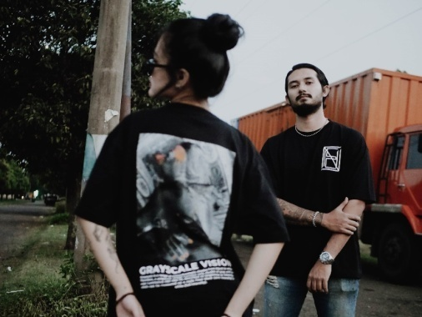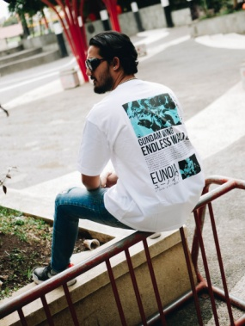

Media Digital dan Digital Campaign
Media sosial merupakan sebuah platform media yang memfasilitasi masing-masing individu untuk berkomunikasi dan saling bertukar informasi secara online. Banyak varian media sosial yang berkembang di masyarakat, salah satunya yakni Instagram. Kepopuleran Instagram menjadi platform digital ini karena dinilai menyebarkan informasi yang cepat sehingga Instagram juga bisa dijadikan media digital campaign seperti halnya yang dilakukan Brand Eunoia Nohajimari dalam strategi marketingnya.
Media digital adalah format konten yang dapat diakses oleh perangkat-perangkat digital. Media digital ini bisa berupa website, media sosial, gambar dan video digital, audio digital dan lain-lain.
TVC yang telah kami buat akan kami keluarkan di dalam media digital untuk promosi yang kami jalankan ,adapun media digital yang kami jalankan adalah Instagram , tiktok dan facebook fanpage. Ada juga market place yang kami jalankan yaitu shopee.

- Instagram :
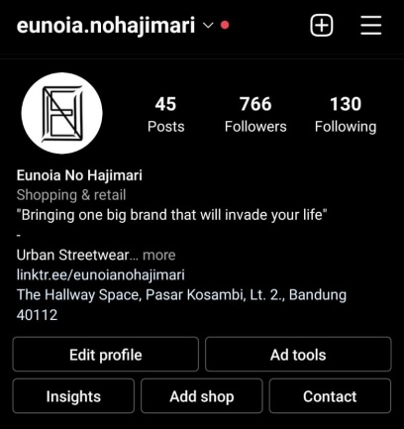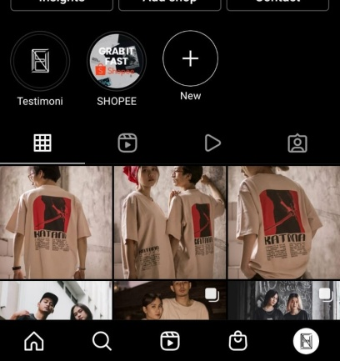
https://instagram.com/eunoia.nohajimari?utm_medium=copy_link

- Shopee :
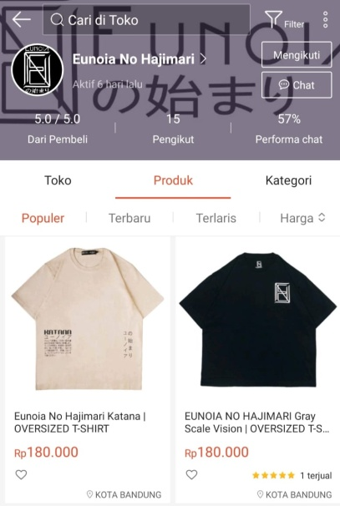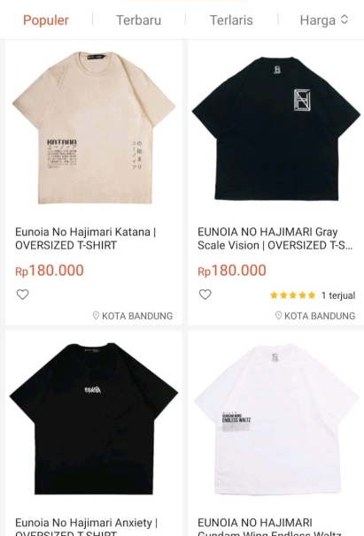
https://shopee.co.id/eunoianohajimari79

- TikTok :
tiktok.com/@eunoianohajimari
Didalam Media Digital yang kami pergunakan kami juga mengeluarkan sebuah digital campaign, Digital Campaign merupakan cara baru marketing dengan mengandalkan media digital yang tentu saja melibatkan internet. Dari segi media, strategi digital campaign sudah pasti terdepan.berupa poster -poster yang bertujuan untuk mempromosikan produk kami.
- Contoh Digital Campaign
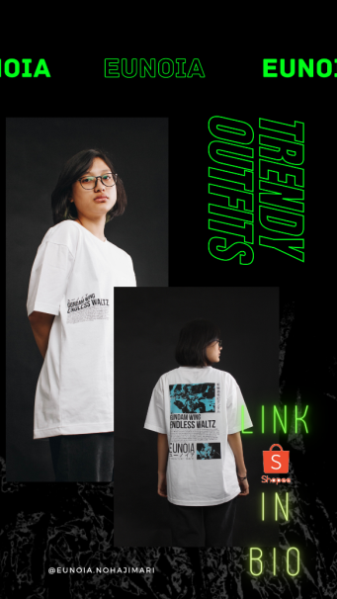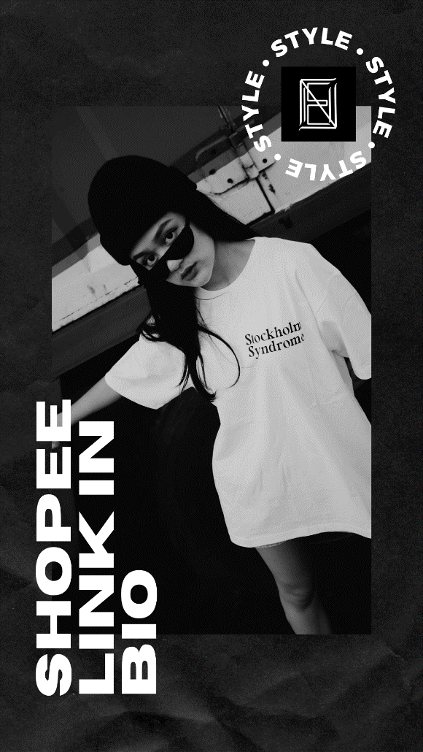

Marketing Produk dan Jasa
Dalam marketing produk dan jasa kami akan bekerja sama dengan beberapa media advertising seperti Instagram ads dan juga selebgram atau artis yang nantinya akan mempromosikan produk kami. Membuka kesempatan kerjasama dengan konsumen. System kerjasama :
- Reseller
Untuk menjadi reseller dari Eunoia, ada beberapa syarat yang harus dipenuhi oleh pihak kedua, yaitu harus mengambil / membeli produk Eunoia minimal 5 pcs. Namun keuntungan seorang reseller yaitu mendapat potongan harga yang lebih besar dari pada seorang dropshiper. Seorang reseller Eunoia akan mendapatkan potongan harga sebesar 30% jadi jika harga normal T-shirt Eunoia ada dikasaran Rp.180.000, maka reseller akan mendapatkan price yang lebih menggiurkan , yaitu mejadi sebesar Rp. 135.000, sehingga nantinya reseller tersebut dapat menjual produk dengan harga yang sama dengan Eunoia nya dan mendapatkan keuntungan yang lebih besar.
- Dropshipping
System Dropshipping sangat berbeda dengan reseller, ketika seorang reseller harus memesan lalu mengambil dan mengirimkan barang yang dipesan oleh orang tersebut sendiri. Seorang Dropshipper hanya tinggal memesan lalu brand tersebutlah yang mengerjakan system selanjutnya. Untuk menjadi Dropshipping Eunoia ,hanya perlu berkomunikasi dengan admin dari Eunoia , lalu ia akan mendapatkan potongan harga sebesar 20% sehingga Dropshipper Eunoia akan mendapatkan harga Rp. 150.000/ pcs tanpa syarat.
Contoh konten berupa poster yang kami gunakan untuk Instagram ads
